**Ex 01 : Nhận diện class từ bài toán**

**Ex 02 : Phân biệt các loại quan hệ giữa class**

|  |  |  |  |
| --- | --- | --- | --- |
| Mối quan hệ | Loại | Giải thích | Ký hiệu UML |
| Một giáo viên giảng dạy nhiều lớp học | Association | Là mối quan hệ giữa 2 đối tượng độc lập – giáo viên và lớp học. Giáo viên có thể dạy nhiều lớp, lớp học có thể do nhiều giáo viên dạy (nếu mở rộng). |  |
| Một đơn hàng gồm nhiều sản phẩm | Aggregation | Mối quan hệ tổng thể – thành phần. Đơn hàng gồm các sản phẩm, nhưng sản phẩm vẫn tồn tại độc lập với đơn hàng (có thể thuộc đơn hàng khác). |  |
| Một cơ thể gồm nhiều bộ phận không thể tách rời | Composition | Mối quan hệ sở hữu chặt chẽ. Các bộ phận không thể tồn tại nếu không có cơ thể – khi cơ thể bị huỷ thì các bộ phận cũng bị huỷ theo. |  |

**Ex 03 : Phân tích phạm vi truy cập**

|  |  |  |
| --- | --- | --- |
| Thành phần | Modifier | Giải thích |
| Email | private | Thông tin quan trọng chỉ nên được truy cập bên trong class |
| Password | private | Thông tin quan trọng chỉ nên được truy cập bên trong class, chỉ nên thao tác qua phương thức resetPassword |
| Login() | public | Phương thức đăng nhập có thể gọi từ bên ngoài. |
| resetPassword() | Public | Cho phép người dùng hoặc hệ thống reset mật khẩu có thể gọi từ bên ngoài. |

**Ex 04 : Vẽ sơ đồ Class đơn giản**

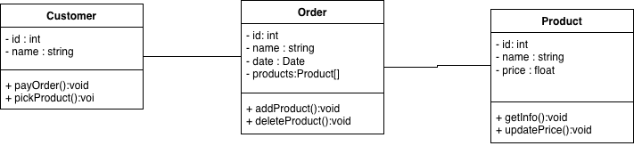

* Product :
  + getInfo() : lấy ra thông tin đầy đủ của sản phẩm
  + updatePrice() : cập nhật giá tiền của sản phẩm
* Order :
  + addProduct() : Thêm sản phẩm vào order
  + deleteProduct() : Xoá sản phẩm khỏi order
* Customer :
  + PayOrder() : Thanh toán hoá đơn
  + pickProduct() : Chọn sản phẩm để thêm vào order

**Ex 05 : Xác định thuộc tính và phương thức**

|  |  |
| --- | --- |
| **Tên thuộc tính** | **Kiểu dữ liệu** |
| Id | Int |
| Name | String |
| Author | String |
| isAvailable | Boolean |
| Year | int |

|  |  |
| --- | --- |
| **Tên phương thức** | **Kiểu trả về** |
| Borrow() | Void |
| returnBook() | Void |
| getInfo() | String |

**Ex 06 : Thêm multiplicity vào sơ đồ**

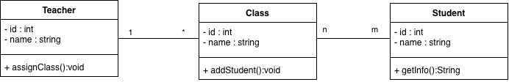

**Ex 07 : Từ use case 🡪 Case diagram**

**Ex 08 : Thiết kế mô hình lớp cho hệ thống đăng ký học phần**

**Ex 09 : Tìm lỗi trong sơ đồ class**

* Lỗi trong sơ đồ class :

1. Lỗi **multiplicity :** Mối quan hệ giữa User và Order đang là 1-1, điều này không hợp lý vì 1 User có thể đặt nhiều Order, còn 1 Order chỉ thuộc về 1 User
2. Thiếu kiểu dữ liệu
3. Thiếu khoá định danh : User không có id

